Наша история: в Лефортове в военном училище обучались Гиляровский и Шапошников
18.03.2022
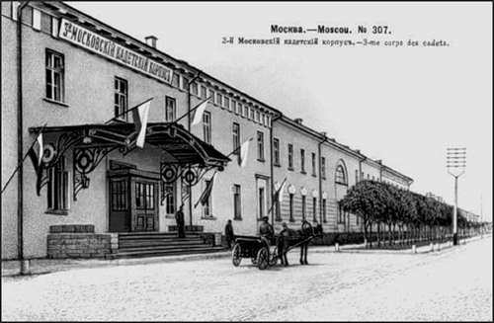
В корпусах Красных казарм в Лефортове с 1864 года размещалось Московское юнкерское училище. Оно стало первым в России военным заведением, где военнослужащие, не окончившие гимназию, могли получить высшее офицерское образование.
Юнкер с младенцем
В 1873 году в Московское юнкерское училище поступил Владимир Гиляровский. Правда, проучился здесь будущий писатель не более двух месяцев.
Своевольному Гиляровскому было тяжело привыкать к строгому распорядку юнкерского училища. «Дисциплина была железная, свободы никакой, только по воскресеньям отпускали в город до 9 часов вечера. Опозданий не полагалось. Будние дни были распределены по часам, ученье до упаду», — рассказывал он в автобиографических «Моих скитаниях».
Как-то в конце ноября Гиляровский возвращался в училище после весёлого кутежа в трактире. Проходя по тёмному госпитальному саду, он заметил в кустах плачущего младенца, завёрнутого в белое одеяльце. Время приближалось к роковым девяти вечера, и, чтобы не попасть за опоздание в карцер, он решил с младенцем прийти в училище, а потом уже передать найдёныша в полицию.
«В полиции, под Лефортовской каланчой, дежурный квартальный… составил протокол «о неизвестно кому принадлежащем младенце, по видимости, мужского пола и нескольких дней от рождения, найденном юнкером Гиляровским, остановившимся по своей надобности в саду Лефортовского госпиталя и увидавшим оного младенца под кустом» — так описывал происшествие Гиляровский. Всё закончилось благополучно, однако через несколько дней юнкера, к его негодованию, отчислили из училища «по распоряжению начальства без указания причины».
От Ярославского вокзала до Лефортова
Кстати, Красные казармы стали первым московским адресом Гиляровского. Своё путешествие пешком от Ярославского вокзала до Лефортова с другом Костей Черновым он описал в первой главе книги «Москва и москвичи». «Мы шли со своими сундучками за плечами. Иногда нас перегоняли пассажиры, успевшие нанять извозчика. Но и те проехали. Полная тишина, безлюдье и белый снег, переходящий в неведомую и невидимую даль. Мы знаем только, что цель нашего пути — Лефортово, или, как говорил наш вожак, коренной москвич, «Лафортово».
Дежурство на «христосовании» императрицы
В начале 1900-х годов военное училище в Лефортове окончил Борис Шапошников, будущий Маршал Советского Союза. Выпускной год запомнился ему необычным дежурством. «На страстную неделю и на Пасху в Москву должен был приехать Николай II с семьёй — говеть и проводить пасхальную неделю», — писал Шапошников в книге «Воспоминания о службе».
Старший портупей-юнкер попал в почётный караул в Георгиевский зал Кремля. «Весь зал был наполнен женщинами всех возрастов, с кокошниками на головах, в русских костюмах, с большим декольте… Как потом выяснилось, мы попали на обряд „христосования“ царицы со своими придворными дамами, преимущественно московскими», — вспоминал маршал.
Двадцатилетнего юнкера поразил торжественный церемониал. «Все дамы выстроились в затылок одна другой, впереди старые, а затем помоложе. Каждая позади идущая дама держала в руках шлейф впереди следовавшей дамы, а шлейф последней нёс камер-лакей. В таком порядке это шествие потянулось в Екатерининский зал». Через несколько минут они стали возвращаться, держа в руках по большому фарфоровому яйцу.

Адрес страницы: http://lefortovo.mos.ru/presscenter/news/detail/10690224.html
Управа района Лефортово города Москвы

